

ДЕПАРТАМЕНТ ЗДРАВООХРАНЕНИЯ

ХАНТЫ-МАНСИЙСКОГО АВТОНОМНОГО ОКРУГА - ЮГРЫ

(Депздрав Югры)

# ПРИКАЗ

О внесении изменений в приказ Департамента здравоохранения

Ханты-Мансийского автономного округа — Югры от 26 февраля 2020 года № 239 «О внедрении в промышленную эксплуатацию компонента

«Информационная система «Персонифицированный учет оказанной медицинской помощи, оплаченной за счет бюджетного финансирования» цу РС ЕГИСЗ»

от 12 мая 2020 года № 622

Ханты-Мансийск

В рамках реализации постановлений Правительства

Ханты-Мансийского автономного округа - Югры от сентября 2015 года № 318-п «О формировании государственного задания на оказание государственных услуг (выполнение работ) государственными учреждениями Ханты-Мансийского автономного округа Югры и финансовом обеспечении его выполнения», от 27 декабря 2019 года № 531-п «О мерах по реализации Закона Ханты-Мансийского автономного округа Югры «О бюджете Ханты-Мансийского автономного округа - Югры на 2020 год и плановый период 2021 и 2022 годов», приказа Департамента здравоохранения Ханты-Мансийского автономного округа — Югры от 26 декабря 2016 года № 1460 «Об утверждении Порядка осуществления мониторинга исполнения государственных заданий на оказание государственных услуг (выполнение работ) государственными учреждениями, подведомственными Департаменту здравоохранения Ханты-Мансийского автономного округа — Югры», а также с целью обеспечения контроля за эффективностью использования бюджетных средств, п р и к а з ы в а ю:

1. Внести в приказ Департамента здравоохранения

Ханты-Мансийского автономного округа — Югры от 26 февраля 2020 года № 239 «О внедрении в промышленную эксплуатацию компонента

2

«Информационная система «Персонифицированный учет оказанной медицинской помощи, оплаченной за счет бюджетного финансирования»

ЦУ РС ЕГИСЗ» следующие изменения:

* 1. Пункт 4.10. изложить в следующей редакции:

«4.10. На основании представленных медицинскими организациями, подведомственными Департаменту здравоохранения Ханты-Мансийского автономного округа — Югры, в информационной системе «МедВедь» ежеквартальных отчетов о выполнении государственного задания (формы № 696, 697, 698, 699), обеспечить проведение оценки выполнения государственных заданий (сравнение фактических показателей, характеризующих объем услуг (работ) и качество, с плановыми показателями) и проведение сравнительного анализа фактических показателей, характеризующих объем услуг (работ) с реестром получателей услуг (работ).»

* 1. Дополнить пунктами 4.11., 4.12., 4.13., 4.14., 5.5. следующего содержания:

«4.11. Назначение лиц, из числа сотрудников бюджетного учреждения Ханты-Мансийского автономного округа Югры «Медицинский информационно-аналитический центр», уполномоченных утверждать отчеты о выполнении государственного задания, занесенные медицинскими учреждениями через информационную систему «МедВедь» в формы № 696, 697, 698, 699.

* 1. Обеспечить утверждение отчетов в информационной системе «МедВедь» после выполнения работ, отраженных в пункте 4.10 настоящего приказа. Срок - ежеквартально, до 10-го рабочего дня месяца следующего за отчетным периодом.
  2. Направить в Департамент здравоохранения Ханты-Мансийского автономного округа — Югры в течение З рабочих дней со дня утверждения ежеквартального отчета о выполнении государственного задания, сводную информацию о результатах проведенной оценки ежеквартальных отчетов исполнения государственного задания и проведенного сравнительного анализа фактических показателей с реестром получателей услуг (работ).
  3. В течение З рабочих дней со дня утверждения ежеквартального отчета О выполнении государственного задания, разместить на официальном веб-сайте Департамента здравоохранения Ханты-Мансийского автономного округа — Югры сводную информацию о результатах проведенной оценки ежеквартальных отчетов исполнения государственного задания и проведенного сравнительного анализа фактических показателей с реестром получателей услуг (работ)».

«5.5. Соответствие информации о фактическом достижении показателей, характеризующих объем услуг (работ) в формах №697 и №699 в ИС «Медведь» показателям реестра получателей услуг. В случае расхождения данной информации, обеспечить устранение несоответствия в день возврата на доработку отчета в учреждение от бюджетного учреждения Ханты-Мансийского автономного округа Югры «Медицинский информационно-аналитический центр».

1. Контроль за исполнением настоящего приказа возложить на заместителя директора Департамента здравоохранения Ханты-Мансийского автономного округа — Югры Нигматулина В.А.

Директор Департамента 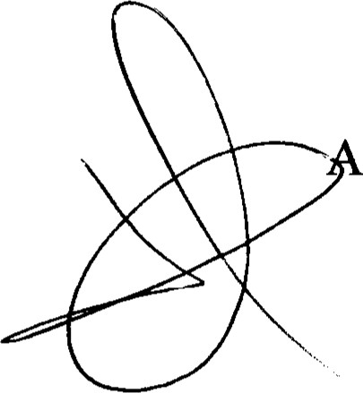.А. Добровольский